

Informe de Progreso del Proyecto

título del Proyecto: | Iniciativa Pesquerías Costeras – América Latina
Fecha de entrega del informe: | 31 Julio 2019
Periodo de referencia del informe: | 01 de Abril – 30 de Junio
Realizado por: | Patricia De La Torre Ugarte – Especialista en Monitoreo y Evaluación
Award ID: |  | 00096507
Project ID: |  | 00100445
Output(s) del CPD al cual responde el proyecto: |  | Producto 2.5. Marcos legales, y regulatorios, políticas e instituciones habilitados para asegurar la conservación, uso sostenible, y acceso y distribución de beneficios de los recursos naturales, la biodiversidad y ecosistemas, en línea con las convenciones internacionales y la legislación nacional.
Objetivo Central o Propósito del Proyecto: |  | El objetivo del Proyecto CFI América Latina es demostrar gestión holística basada en el ecosistema y mejorar la gobernanza de las pesquerías costeras del Pacífico Sudeste
Ámbito geográfico de implementación del Proyecto: |  | Golfo de Guayaquil en Ecuador y el Norte del Perú.
Beneficiarios del Proyecto (N° y descripción): |  | Actores clave de las 7 pesquerías ubicadas en el Norte del Perú (concha y cangrejo) y en el Golfo de Guayaquil (dorado, pomada, atún con caña):  Los actores clave lo constituyen los pescadores y extractores, autoridades sectoriales, los gobiernos municipales de Santa Elena, Playas y Guayaquil, y los gobiernos provinciales de Santa Elena y Guayas, en Ecuador; la Comunidad local de Sechura, pescadores y extractores de la bahía de Sechura, autoridades sectoriales (e.g., DICAPI, PRODUCE, Ministerio de Energía y Minas) y los gobiernos de las provincias de Paita y Sechura y el gobierno regional de Piura.
Stakeholders : |  | Ecuador:  - Ministerio de Acuacultura y Pesca del Ecuador  - Ministerio del Ambiente  - Gobiernos municipales de Santa Elena, Playas, Guayas y Guayaquil  Perú:  - Ministerio de la Producción  - Ministerio del Ambiente  - Gobierno Regional de Piura  - Gobierno Regional de Tumbes  - Dirección de Producción de Piura  - Dirección de Producción de Tumbes  - Municipalidad Provincial de Sechura
Socio(s) Implementador(es) / Partes Responsables : |  | Ministerio del Ambiente de Perú (MINAM)
Donante(s): |  | Global Environment Fund (GEF)
Fecha de Inicio: |  | Octubre 2017
Fecha de Finalización: |  | Octubre 2021
Presupuesto Total del Proyecto: |  | USD6,588,991

Breve descripción del Proyecto
El Proyecto “Iniciativa de Pesquerías Costeras - América Latina” forma parte del Programa Global de CFI (Costal Fisheries Initiative por sus siglas en inglés), el cual se ha desarrollado para demostrar procesos holísticos y promover enfoques más integrados para la ordenación y el uso de las pesquerías costeras de forma inclusiva. CFI contribuirá a afrontar el problema mundial de la débil gobernanza como causa raíz de la sobrepesca y de la degradación de recursos pesqueros y de la biodiversidad marina y costera. CFI tiene tres proyectos “child”; en Indonesia (WWF- CI), América Latina (el presente Proyecto- UNDP) y África del Este (UNEP- FAO), además de un Proyecto CFI Alianza Global (FAO) como mecanismo de coordinación y gestión del conocimiento, que a su vez facilita la asistencia técnica en el desarrollo un portafolio de proyectos de inversión (Fondo Competitivo de CFI, también llamado Challenge Fund).
La Iniciativa de Pesquerías Costeras en el Océano Pacífico Sureste es un esfuerzo conjunto de las autoridades pesqueras y ambientales de Ecuador y Perú. Ambos países comparten la rica biodiversidad y los recursos pesqueros de la zona de transición entre los Grandes Ecosistemas Marinos de la Corriente Humboldt y el Pacifico Centroamericano. En esta área, existen importantes pesquerías, la cuales han tenido una expansión incontrolada impulsada principalmente por un incremento de la demanda del mercado, las políticas de libre acceso, la falta o deficiencia de regulaciones, vigilancia, y sanción. El Proyecto CFI- América Latina se centrará en el fortalecimiento de la gobernanza de las pesquerías, principalmente en pesquerías artesanales y de pequeña escala y de las zonas marino-costeras y creando sinergias entre las pesquerías y las áreas marinas protegidas. En línea con la Teoría de Cambio del CFI Global, el proyecto CFI- AL contribuirá a demostrar una gestión holística y basada en el ecosistema y a mejorar la gobernanza de las pesquerías costeras en el Pacífico Sudeste. Para ello, la estrategia del Proyecto CFI-AL busca (1) establecer “comunidades prácticas” con pescadores, actores clave y autoridades de pesca y ambiente, (2) implementar experiencias en pesquerías (siete pesquerías) y localizaciones geográficas (dos sitios), (3) sistematizar, documentar, compartir y diseminar las experiencias y aprendizajes dentro de cada país, entre ambos países y entre los países participantes del CFI- Global, y (4) aplicar las lecciones aprendidas para mejorar los esquemas de gobernanza o bien implementar otros nuevos.
El objetivo del Proyecto CFI América Latina es demostrar gestión holística basada en el ecosistema y mejorar la gobernanza de las pesquerías costeras del Pacífico Sudeste. Los tres componentes principales son:
El componente 1; contribuirá a mejorar las condiciones habilitantes para la gobernanza y explorar formas para incorporar la gestión basada en los ecosistemas y la pesca colaborativa en siete pesquerías (cinco en Ecuador, dos en Perú). Adicionalmente, se analizarán los factores limitantes que enfrentan los gobiernos regionales de Perú para administrar las pesquerías artesanales, y se ejecutarán acciones piloto para el desarrollo de capacidades en los gobiernos regionales de Tumbes y Piura.
El componente 2; se enfocará en adquirir experiencias prácticas con herramientas y métodos para la planificación espacial marina y costera (CMSP). Para esto, se ejecutarán pilotos de CMSP en el Golfo de Guayaquil (Ecuador) y la bahía de Sechura (Perú). Sobre la base de los marcos políticos y las experiencias existentes, el proyecto explorará formas de mejorar la gobernanza costera y marina para equilibrar los múltiples usos e intereses con un enfoque ecosistémico. La articulación funcional entre las pesquerías y las áreas protegidas marinas y costeras será un elemento central.
El componente 3; será la espina vertebral del proceso de aprendizaje y apoyará a las Comunidades Prácticas del Proyecto. Este componente se enfocará en intercambiar experiencias y buenas prácticas entre actores clave dentro de cada país, entre ambos países, y con los socios globales del CFI.

- RESUMEN DE PRINCIPALES LOGROS DE COMPONENTES Y/O RESULTADOS DURANTE EL PERIODO EN FUNCION DEL MARCO DE RESULTADOS DEL PROYECTO

Componentes y/o Resultados de Proyecto | Nº | Indicadores | Línea de Base | Meta | Valoración del Progreso  (del 1 al 4) | Justificación de la Valoración
Componente 1. Incrementar y fortalecer las capacidades de los actores clave para una mejor gobernanza de las pesquerías costeras con enfoque inclusivo de reducción de la pobreza y sensible al género.  Resultado 1. Condiciones habilitantes mejoradas para la gobernanza de siete pesquerías costeras de Ecuador y Perú | 1.1 | Número de nuevos o mejorados instrumentos para fortalecer la gobernanza de las pesquerías costeras de Ecuador y Perú. | 0 | 7 | 3 | Ecuador:  1 Plan de Acción de Atún con caña en borrador  4 Planes en inicio del proceso para culminar en el 2020  Se tiene listo el borrador final del Plan de Acción Nacional para el atún con caña en Ecuador, el cual pasará a la fase de socialización con los actores de la pesquería.  Respecto a los otros 4 planes de las pesquerías en Ecuador, se espera contar con los instrumentos de gobernanza hasta el año 2020; sin embargo, se han iniciado los procesos para el desarrollo de herramientas de gestión de las pesquerías, que serán parte de dichos instrumentos. Una de las herramientas de gestión, cuyo proceso se ha iniciado en todas las pesquerías, son los sistemas de monitoreo participativo para recolección de información de los recursos pesqueros, por parte de los pescadores.  Perú:  2 Reglamentos de Ordenamiento Pesquero de concha y cangrejo, en inicio del proceso.  En Perú también se ha iniciado la elaboración de las herramientas de gestión que formarán parte de los nuevos instrumentos de gobernanza, contándose a la fecha con el diseño de un sistema de monitoreo participativo para la concha prieta y el cangrejo, sistema que será implementado por la asociación de extractores Consorcio Los Manglares del Noroeste del Perú, asociación que tiene contrato con el Estado para la administración del Santuario Nacional Los Manglares de Tumbes por un periodo de 20 años. Esta herramienta de gestión, que es el sistema de monitoreo participativo, será probada durante un año, para luego, de acuerdo a los resultados, sea incluida en el Reglamento de Ordenamiento Pesquero a fin de que se implemente oficialmente en los demás ámbitos.
 | 1.2 | Número de personas (hombres y mujeres, por nacionalidad) que han tenido entrenamiento (formal, no-formal y en el trabajo) sobre temas clave de gobernanza pesquera mejorada y manejo sustentable de pesquerías. | 0 | >1500  >30% | 3 | Progreso  163 personas (11% en relación a la meta)  17% mujeres  Ecuador:  Se ha capacitado a 163 miembros de organizaciones pesqueras de la coalición de cangrejeros del Golfo de Guayaquil en un sistema de monitoreo participativo para el recurso cangrejo rojo, de los cuales el 17% fueron mujeres. En los talleres se contó con la participación de técnicos de Instituto Nacional de Pesca, donde se formalizaron los estándares para la recolección y reporte de información clave para el manejo sostenible del cangrejo en el Golfo de Guayaquil.  Perú:  Debido a que los procesos de capacitación en manejo sustentable de pesquerías y temas relacionados a la mejora de la gobernanza pesquera, para los actores de las pesquerías se encuentran relacionados al desarrollo de las herramientas de manejo de las pesquerías de concha y cangrejo, al estar estos procesos en su etapa de inicio, no se puede reportar mayor avance al momento.
 | 1.3 | Número y superficie (ha) de áreas protegidas marinas y costeras con esquemas formales participativos de gobernanza pesquera. | 0 | 3  >50,000 | 2 | Al Momento no se puede reportar avances en este indicador, el mismo que depende de que se creen los instrumentos de gobernanza, señalados líneas arriba, que corresponden al indicador 1.1; sin embargo, se espera que, en el último año del proyecto, 3 áreas marino costeras protegidas cuenten con esquemas participativos de gobernanza formalmente establecidos. Esas áreas son: el Santuario Nacional los Manglares de Tumbes con 2,972.00 ha en Perú; Refugio de Vida Silvestre Manglares El Morro con 10,130.20 ha., y la Reserva Ecológica Manglares Churute con 50,068.00 ha.

Resultados del Proyecto | Nº | Metas e Indicadores | Línea de Base | Meta | Valoración del Progreso  (del 1 al 4) | Justificación de la Valoración
Componente 2. Probar métodos y herramientas para planificación espacial marina y costera, con enfoque de reducción de riesgos de desastres basado en ecosistemas.  Resultado 2. Condiciones habilitantes mejoradas para la planificación espacial marina y costera en Ecuador y Perú | 2.1 | Superficie (ha) bajo procesos de planificación espacial marina y costera en cada país. | 0 | Ecuador = 751,000 ha  Perú = 222,000 ha | 4 | Ecuador:  En Ecuador, se logró el acuerdo y apoyo de la Sub Secretaria de Gestión Marino y Costera del Ministerio de Acuacultura y Pesca para el trabajo de la planificación espacial marino costera aplicando la metodología de la NOAA, para lo cual ya se tiene un Plan de Trabajo aprobado para la implementación del proceso que iniciará en agosto.  Perú:  En Perú existe interés de los actores en desarrollar un proceso de Planificación Espacial Marino Costero (PEMC) en la Bahía de Sechura; y, como primer paso, el Proyecto apoyó al Comité de Gestión de Sechura en la actualización del Plan de Manejo Integral de la Zona Marino Costera de Sechura (PMIZMC), en el que se ha priorizado dicho proceso de planificación. Actualmente se espera la aprobación del PMIZMC a través de una Ordenanza Regional emitida por el Gobierno Regional de Piura.  Además, siguiendo la misma metodología, se apoyó en la actualización de los PMIZMC de Paita y Talara con lo que se ha ampliado el ámbito de intervención del proyecto y la meta del indicador.  Estos PMIZMC adicionales serán incluidos en la Ordenanza Regional, por lo que la aprobación de dicho instrumento legal generaría la primera región en el país con un Sistema Regional de manejo integrado de zona marino costera liderado desde los Gobiernos Regionales y locales.  Paralelamente en el marco del proyecto se viene trabajando en la microzonificación de la Bahía de Sechura insumo importante para la planificación espacial marino costera en dicha zona.
 | 2.2 | Superficie (ha) de áreas marinas y costeras protegidas incluida en procesos de planificación espacial marina en cada país | 0 | Ecuador >64x103ha  Perú  >54x103ha | 3 | Ecuador:  En Ecuador, el proceso de planificación espacial marino costera incluirá las Áreas Marinas y Costeras Protegidas: Reserva de Producción Faunística Marino Costera Puntilla Santa Elena, Área Nacional de Recreación Playas de Villamil, Refugio de Vida Silvestre Manglares El Morro, Reserva Ecológica Manglares Churute, Reserva Ecológica Arenillas; sin embargo, recién se ha aprobado el Plan de Trabajo para iniciar dicho proceso de planificación, por lo que no se puede reportar aún metas.  Perú:  En Perú, en la Bahía de Sechura existen 3 áreas protegidas sobre las cuales, hay los siguientes avances: se cuenta con el estudio de delimitación de la faja marginal del sitio RAMSAR Manglares de San Pedro de Vice y con el expediente para categorización como sitio RAMSAR del Área de Conservación Ambiental Virrilá, que incluye el Plan de gestión del mismo; se está a la espera de la aprobación de los mencionados estudios por parte de la entidad competente del estado.  Asimismo, se viene trabajando con la actualización del plan de gestión del sitio RAMSAR manglares de San Pedro de Vice, y el estudio de costo beneficio de la zona reservada Illescas. También y como un aporte adicional del Proyecto, se viene apoyando la propuesta de Reserva Nacional Mar Tropical de Grau.  Con estos avances en las áreas marino costeras protegidas, se espera facilitar la integración de las mismas al proceso de planificación espacial en la bahía de Sechura.
 | 2.3 | Número de personas (hombres y mujeres, por nacionalidad) que han tenido entrenamiento en métodos y herramientas para planificación espacial marina y costera y el cálculo y uso del índice de salud de los océanos | 0 | >400  > 50% mujeres | 3 | Progreso  158 personas  22% mujeres (36 mujeres)  Ecuador:  Al momento no se pueden reportar avances en el indicador por cuanto el entrenamiento iniciará en agosto del 2019.  Perú:  En Perú 158 personas, de las cuales 36 (22%) fueron mujeres, participaron en 3 sesiones de entrenamiento relacionadas a Planificacion especial marino costera. Las 158 personas entrenadas constituyen el 39% de avance en relación a la meta final del indicador.  Se considera una valoración de 3, debido a que el avance en número de personas entrenadas constituye el 40% en relación a la meta.

Resultados del Proyecto | Nº | Metas e Indicadores | Línea de Base | Meta | Valoración del Progreso  (del 1 al 4) | Justificación de la Valoración
Componente 3. Gestión del conocimiento y M&E-  Resultado 3. Las lecciones y buenas prácticas para mejorar la gobernanza pesquera y el ordenamiento espacial marino y costero se han compartido con actores clave dentro de cada país, entre ambos países, y con los socios globales del programa CFI. | 3.1 | Número de personas (hombres y mujeres, por nacionalidad) que han participado en eventos para diseminar las lecciones y buenas prácticas (e.g., talleres, viajes de estudio, seminarios, IWC) | 0 | >3000  > 50% mujeres | 3 | Progreso  248 personas participantes en eventos (8% en relación a la meta)  30% mujeres (78)  Binacional  En el último trimestre se inició la implementación de la Estrategia de Gestión del Conocimiento, participando el proyecto en 3 eventos, lográndose una participación dentro de lo planificado, por lo cual se espera lograr la meta antes del fin del proyecto, por ello se justifica la valoración de 3. Los eventos se detallan a continuación:  El primer intercambio de experiencias binacional entre actores clave de la gestión del manglar y pesquerías costeras, organizado por el Proyecto en abril de este año. En este espacio los/las participantes compartieron sus conocimientos y experiencias de cada una de sus localidades sobre el manejo y uso sustentable de los recursos del manglar, este evento contó con la participación de 48 personas.  De igual manera, el proyecto CFI fue parte del Ciclo de Conferencias de Biodiversidad, que se desarrolló en la ciudad de Guayaquil en Ecuador, evento que reunió a 127 participantes de la academia, la sociedad civil y las instituciones gubernamentales, quienes debatieron sobre la conservación de la biodiversidad marino costera. El CFI pudo difundir sus acciones y lecciones aprendidas hasta el momento sobre el manejo de recursos pesqueros aplicando enfoques basados en el ecosistema, que evitan la pesca excesiva y promueve el cuidado de la biodiversidad marina y costera.  Asimismo, por el Día Mundial del Medio Ambiente el proyecto participó en el evento llevado organizado por el Gobierno Regional de Tumbes en Perú, cuyo objetivo fue sensibilizar a los asistentes sobre la importancia del cuidado y la preservación de los recursos naturales. Durante el evento, el proyecto CFI compartió las experiencias, lecciones aprendidas y acciones que se ejecutan en el marco del fortalecimiento de la gobernanza de las Zonas Marino Costeras; al mismo que asistieron 73 personas.
 | 3.2 | Número de visitas mensuales (promedio anual) registradas en la red de plataformas electrónicas usadas para diseminar el aprendizaje y buenas prácticas del proyecto | 0 | Visitas >4000 Visitas  Visitas únicas >3200 | 4 | Binacional  Como resultado de la implementación de la plataforma electrónica, a la fecha se han realizado 81 publicaciones y se ha tenido un total de 4,114 visitas únicas a estas publicaciones. La plataforma electrónica implementada comprende diferentes páginas, plataformas y redes sociales como Facebook, Twitter y Exposure, a través de las cuales se ha diseminado algunas acciones y lecciones aprendidas del proyecto. Cada una de las plataformas y redes tiene diferentes públicos y se comparte información de manera estratégica para generar un mayor impacto en la diseminación de las acciones, lecciones aprendidas y buenas prácticas del proyecto.

Escala de Valoración:

Criterios de valoración | Valoración
No se espera lograr la meta. | 1
Se espera lograr la meta, pero fuera de los plazos esperados. | 2
Se espera lograr la meta en los plazos esperados. | 3
Se espera exceder ampliamente la meta esperada en los plazos esperados o si ya fue alcanzada. | 4

- PROGRESO DE PRODUCTOS Y ACTIVIDADES DEL PROYECTO
Indicar el grado de avance de los productos y las actividades programadas para el periodo de referencia del presente informe en base al Plan Operativo o Plan de Trabajo Anual del proyecto en el siguiente formato:

Componente 1. Incrementar y fortalecer las capacidades de los actores clave para una mejor gobernanza de las pesquerías costeras con enfoque inclusivo de reducción de la pobreza y sensible al género.
Resultado 1. Condiciones habilitantes mejoradas para la gobernanza de siete pesquerías costeras de Ecuador y Perú
Producto 1.1: | Indicador |  |  | Línea de Base | Meta  Final (A) | Ejecu-tado  (B) |  | % avance  (B/A*100)
Producto 1.1. Plan de acción nacional (PAN) de dorado de Ecuador mejorado y actualizado con arreglos de gobernanza fortalecidos. | - Sistema de Monitoreo participativo diseñado |  |  | 0 | 1 | 0 |  | 0%
 | - Plan actualizado |  |  | 0 | 1 | 0 |  | 0%
 | - Documento conceptual y estatutos para el nuevo mecanismo de gobernanza elaborado |  |  | 0 | 1 | 0 |  | 0%
 | Actividades
Actividad 1.1.1  Actividad 1.1.2 y 1.1.4 | - Se inició la Consultoría para el diseño e implementación de un sistema de monitoreo participativo y costo eficiente para la pesquería del recurso dorado en Ecuador, contándose a la fecha con un Plan de trabajo aprobado por la Sub Secretaría de Gestión Marino Costera, el cual viene siendo implementado por la empresa consultora BIOGENIA. Este sistema de monitoreo será parte importante del Plan de Acción Nacional.  - Paralelamente se está avanzando con la evaluación y actualización del Plan de Acción Nacional de la pesquería del Dorado y el diseño de un nuevo sistema de gobernanza para esta pesquería, también a cargo de la empresa BIOGENIA.
Producto 1.2: | Indicador |  |  | Línea de Base | Meta  Final (A) | Ejecu-tado  (B) |  | % avance  (B/A*100)
Producto 1.2. PAN Pomada de Ecuador mejorado y actualizado con arreglos de gobernanza fortalecidos | - Sistema de Monitoreo participativo diseñado |  |  | 0 | 1 | 0 |  | 0%
 | - Documento conceptual y estatutos para el nuevo mecanismo de gobernanza elaborado |  |  | 0 | 1 | 0 |  | 0%
 | - Plan actualizado |  |  | 0 | 1 | 0 |  | 0%
Actividades
Actividad 1.2.1 | - Se inició el diseño de un sistema de monitoreo participativo y costo eficiente para la pesquería del recurso camarón pomada en Ecuador, junto con la Evaluación del actual sistema de seguimiento de este recurso. Los resultados de ambos procesos serán utilizados como insumos importantes en la elaboración del Plan de Acción para la pesquería de Pomada.
Producto 1.3: | Indicador |  |  | Línea de Base | Meta  Final (A) | Ejecu-tado  (B) |  | % avance  (B/A*100)
Producto 1.3. Nuevo Plan de acción provincial para concha en Ecuador | - Sistema de Monitoreo participativo diseñado |  |  | 0 | 1 | 0 |  | 0%
 | - Documento conceptual y estatutos para el nuevo mecanismo de gobernanza elaborado |  |  | 0 | 1 | 0 |  | 0%
 | - Plan elaborado |  |  | 0 | 1 | 0 |  | 0%
Actividades
Actividad 1.3.2  Actividad 1.3.1 | - Luego de la aprobación de los TdRs, se lanzó la convocatoria de consutoría para el desarrollo de un sistema de gobernanza para la pesquería de concha prieta en la provincia de El Oro.  - Igualmente se lanzó la convocatoria para la elaboración de una guía metodológica para la implementación de un sistema de monitoreo participativo para el recurso concha prieta con énfasis en las comunidades pesqueras del archipiélago de Jambelí, teniéndose a la fecha 3 consultores preseleccionados.
Producto 1.4: | Indicador |  |  | Línea de Base | Meta  Final (A) | Ejecu-tado  (B) |  | % avance  (B/A*100)
Producto 1.4. Nuevo plan de acción nacional (PAN) para cangrejo en Ecuador | - Sistema de Monitoreo participativo diseñado |  |  | 0 | 1 | 0 |  | 0%
 | - Documento conceptual y estatutos para el nuevo mecanismo de gobernanza elaborado |  |  | 0 | 1 | 0 |  | 0%
 | Plan elaborado |  |  | 0 | 1 | 0 |  | 0%
Actividades
Actividad 1.4.2 | - Un paso importante para la elaboración del Plan de Acción Nacional del cangrejo, ha sido la reactivación de la coalición de cangrejeros del Golfo de Guayaquil, que se llevó a cabo a través de tres talleres, en los que se capacitó a 163 personas para la implementación del sistema de monitoreo participativo en las comunidades de Mondragón y Puerto Diamante en la provincia del Guayas.
Producto 1.5: | Indicador |  | Línea de Base |  | Meta  Final (A) | Ejecu-tado  (B) | % avance  (B/A*100)
Producto 1.5. Nuevo PAN de atún con caña en Ecuador | - Sistema de Monitoreo participativo diseñado |  | 0 |  | 1 | 0 | 0%
Producto 1.5. Nuevo PAN de atún con caña en Ecuador | - Documento conceptual y estatutos para el nuevo mecanismo de gobernanza elaborado |  | 0 |  | 1 | 0 | 0%
Producto 1.5. Nuevo PAN de atún con caña en Ecuador | Plan elaborado |  | 0 |  | 1 | 1 | 100%
Actividades
Actividades 1.5.1, 1.5.2 y 1.5.3  Actividad 1.5.7 | - A través de la Dirección Nacional del Proyecto en Ecuador, se solicitó al PNUD, de manera formal, el cambio de modalidad de implementación de las actividades para la pesquería de atún con caña, a fin de que sean realizadas a través de la asistencia técnica del Instituto Nacional de Pesca (INP); para ello, una carta de entendimiento entre la ONG CI e INP está por ser firmada en los próximos días. Las actividades que implementará el INP bajo este acuerdo son:  1.5.1 Diseñar e implementar acciones claves del sistema de monitoreo participativo costo - efectivo ATÚN CON CAÑA  1.5.2 Diseñar e implementar acciones prioritarias de un sistema de trazabilidad  1.5.3 Diseño de un sistema de aseguramiento de la calidad del pescado  - El borrador del Plan de Acción Nacional para el atún con caña fue presentado a la Subsecretaría de Recursos Pesqueros para su revisión y disposiciones referentes a su aprobación. Este Plan fue elaborado de manera participativa con todos los actores involucrados en la cadena de valor de la pesquería del atún y su importancia radica en que es un instrumento que contiene lineamientos normativos y organizativos que fortalecen la gobernanza en la pesquería de Atún con caña.
Actividad 1.6: | Indicador |  | Línea de Base |  | Meta  Final (A) | Ejecu-tado  (B) | % avance  (B/A*100)
Producto 1.6. Arreglos de manejo actualizados para concha y cangrejo en Perú | - Sistema de Monitoreo participativo diseñado |  | 0 |  | 1 | 0 | 0%
 | - Documento conceptual y estatutos para el nuevo mecanismo de gobernanza elaborado |  | 0 |  | 1 | 0 | 0%
 | Plan elaborado |  | 0 |  | 1 | 0 | 0%
Actividades
Actividad 1.6.1  Actividad 1.6.2.  Actividad 1.6.6 | - Se concluyó el diseño de una prueba piloto para el manejo comunitario de áreas de manglar en el Santuario Nacional Los Manglares de Tumbes y su Zona de Amortiguamiento; esta prueba será implementada por el Consorcio Nacional los Manglares del Noroeste del Perú, consorcio que agrupa a los extractores de los recursos concha y cangrejo, y que se encargará de la administración del santuario por un periodo de 20 años.  - El Comité de Gestión de los Manglares de Tumbes, aprobó la propuesta del proyecto de establecer una mesa técnica de recursos bentónicos, cuyo diseño será realizado a través de un servicio de consultoría. Esta Mesa técnica, será un espacio clave de concertación e impulso de las actividades que implemente el proyecto.  - Se inició la actividad de Producción de semillas de concha en laboratorio para prueba piloto de repoblamiento en áreas del manglar. Se está en proceso de contratación de 4 técnicos para las actividades de investigación en los laboratorios de Incabiotec.
Actividad 1.7: | Indicador |  | Línea de Base |  | Meta  Final (A) | Ejecu-tado  (B) | % avance  (B/A*100)
Producto 1.7. Plan estratégico para fortalecer la gobernanza y manejo pesquero en los gobiernos regionales de Perú. | Diagnóstico situacional de la administración de pesquerías marinas artesanales en los gobiernos regionales de Tumbes y Piura |  | 0 |  | 1 | 0 | 0%
 | Plan elaborado |  | 0 |  | 1 | 0 | 0%
Actividades
Actividad 1.7.1  Actividad 1.7.2 | - Se contrató la consultoría para el diagnóstico del Índice de Cohesión Social para el manejo integrado de las Zonas Marino – Costeras, que permitirá realizar un análisis a nivel de gobiernos regionales para determinar la posición de las direcciones regionales de producción de cada uno de los departamentos de la costa peruana en relación al manejo de las pesquerías artesanales.  - Se ha lanzado la convocatoria para la contratación de una consultoría para el diseño de la prueba piloto para el control y vigilancia pesquera y acuícola, la cual permitirá mejorar las acciones de seguimiento, control y supervisión de los recursos pesqueros por parte de la DIREPRO Piura en la Bahía de Sechura.
Total Avance Actividades para el Componente/Resultado 1 |  | % Promedio de avance de todas Actividades del Componente/Resultado 1  20%

Componente 2. Probar métodos y herramientas para planificación espacial marina y costera, con enfoque de reducción de riesgos de desastres basado en ecosistemas.
Resultado 2. Condiciones habilitantes mejoradas para la planificación espacial marina y costera en Ecuador y Perú
Producto 2.1: | Indicador |  |  | Línea de Base | Meta  Final (A) | Ejecu-tado  (B) | % avance  (B/A*100)
Producto 2.1  Plan espacial marino y costero para el norte del Golfo de Guayaquil (Ecuador) | Numero de entrenadores y partes interesadas capacitados en métodos y herramientas de planificación espacial marina y costera |  |  | 0  0 | 10  200 | 0  0 | 0%  0%
 | Plan elaborado |  |  | 0 | 1 | 0 | 0%
Actividades
Actividad 2.1.1  Actividad 2.1.3  Actividad 2.1.4 |  | - Se viene trabajando en la estrategia de involucramiento de personal técnico y actores clave quienes guiarán el proceso de planificación espacial, lo cual ayudará como parte inicial de dicho proceso. Este proceso lo ejecuta un consultor basado en un mapeo de actores realizado por el proyecto.  - Asimismo, a través de la consultoría se ha iniciado la elaboración del manual de capacitación Marine Spacial Planning con la metodología de NOAA, de acuerdo a lo establecido en el PRODOC.  - Los talleres de capacitación en Planificación espacial iniciarán en Agosto, habiéndose elaborado a la fecha la lista de invitados a los talleres de acuerdo al mapeo de actores que se tiene de las zonas de intervención.
Producto 2.2: | Indicador |  |  | Línea de Base | Meta  Final (A) | Ejecu-tado  (B) | % avance  (B/A*100)
Producto 2.2.  Plan espacial marino y costero para la bahía de Sechura (Perú) | Plan de gestión espacial para la bahía de Sechura elaborado |  |  | 0 | 1 | 0 | 0%
 | Plan de manejo del sitio Ramsar Manglares de San Pedro de Vice elaborado |  |  | 0 | 1 | 0 | 0%
 | Plan de manejo del sitio Ramsar Estuario de Virrilá elaborado |  |  | 0 | 1 | 1 | 100%
 | Estrategia de manejo para el área costera de la Zona Reservada Illescas, elaborada |  |  | 0 | 1 | 0 | 0%
Actividades
Actividad 2.2.1  Actividad 2.2.8  Actividad 2.2.9  Actividad 2.2.10 |  | - Como parte del proceso de planificación espacial en la bahía de Sechura, se logró el establecimiento de compromisos para la actualización del Plan de Manejo Integral de Zonas Marino Costeras de la Bahía de Sechura (PMIZMC), luego de lo cual se presentó y validó la propuesta de PMIZMC ante la Comisión de Recursos Naturales del Gobierno Regional de Piura. La propuesta se presentará ante el Consejo Regional de Piura para su aprobación formal mediante una Ordenanza Regional a fin de iniciar la implementación de dicho Plan.  Además, dentro del proceso de planificación espacial en la bahía de Sechura, se viene trabajando en la elaboración de documentos y estudios de las áreas naturales protegidas localizadas en esta bahía, sobre las cuales se tiene los siguientes avances:  - Se culminó el estudio de delimitación de la Faja Marginal de Manglares San Pedro de Vice, y se inició la actualización del plan de gestión; ambos documentos conformarán el expediente para elevar la categoría de este sitio RAMSAR. Asimismo, se viene trabajando con la Municipalidad y el MINAM en la formulación de un proyecto de inversión pública para el aprovechamiento sostenible de este lugar.  - Se culminó la preparación del expediente técnico para la declaratoria como sitio RAMSAR del Área de Conservación Ambiental Estuario Virrila, y se culminó también el Plan de Gestión de este estuario. Con estos insumos se iniciará la implementación del plan.  - Se culminó la socialización de la propuesta de Reserva Nacional Mar Tropical de Grau (RNMTG), y se amplió el contrato para culminar el estudio cartográfico y el apoyo de especialista técnico que culmine la elaboración del expediente.
Producto 2.3: | Indicador |  |  | Línea de Base | Meta  Final (A) | Ejecu-tado  (B) | % avance  (B/A*100)
Producto 2.3.  Lecciones sobre el uso del índice de salud de los océanos en Ecuador y Perú | Documento sobre aprendizajes y recomendaciones sobre el uso de OHI en Ecuador y Perú |  |  | 0 | 1 | 0 | 0%
Actividades
Actividad 2.2.1  Actividad 2.3.1 |  | - En Ecuador, se ha contratado a la empresa BIÓTICA, a fin de que entrene a un equipo técnico y junto con éste desarrollen la estimación del índice de salud de los océanos (OHI por sus siglas en inglés) para la zona marina y costera de las provincias de Manabí y Santa Elena. El Plan de Trabajo de Biótica, fue revisado y aprobado por el CFI y por la Subsecretaría de Gestión Marino y Costera.  - Para el caso peruano, el grupo técnico del IdSO, que es parte de la COMUMA, ha solicitado la contratación de un voluntario para el apoyo en seguimiento de las acciones. El voluntario será asignado al Produce, quien lidera el Grupo Técnico del IdSO.  El proceso de selección de la empresa que realizará la estimación del IdSO en Perú, se iniciará el próximo trimestre.
Total Avance Actividades para el Componente/Resultado 2 |  |  | % Promedio de avance de todas Actividades del Componente/Resultado 1  25%
1

Componente 3. Gestión del conocimiento y M&E-
Resultado 3. Las lecciones y buenas prácticas para mejorar la gobernanza pesquera y el ordenamiento espacial marino y costero se han compartido con actores clave dentro de cada país, entre ambos países, y con los socios globales del programa CFI.
Producto 3.1: | Indicador |  | Línea de Base | Meta  Final (A) | Ejecu-tado  (B) | % avance  (B/A*100)
Producto 3.1.  Plataforma electrónica para facilitar la comunicación entre actores clave | Estrategia de comunicación para grupos y sitios específicos elaborada |  | 0 | 1 | 1 | 100%
 | Plataforma de comunicación basada en la web |  | 0 | 1 | 0 | 0%
Actividades
Actividad 3.1.1  Actividad 3.1.2 | - Se ha diseñado una estrategia de comunicación con la finalidad de posicionar la Iniciativa Pesquerías Costeras y sus resultados, a nivel interno entre sus actores y a nivel externo entre los públicos interesados, a través de la difusión y el intercambio de experiencias que fortalezcan los esquemas de cooperación con un alcance nacional, binacional e internacional. La estrategia ha sido compartida con PNUD Ecuador, PNUD Perú, Dirección Nacional de Perú, Dirección de Comunicación del Ministerio de Producción Comercio Exterior Inversiones y Pesca, Comunicación de la Sub Secretaria de Gestión Marino Costera, y con el socio implementador Conservación Internacional. Adicionalmente, se socializó la estrategia de comunicación con el Consorcio Manglares del Noroeste de Perú. Comprende tres planes de comunicación (uno por componente).  Durante el segundo trimestre, la implementación de la estrategia de comunicación ha tenido significativos avances, los que se detallan en el Anexo X.  - La plataforma electrónica para diseminar las acciones y lecciones aprendidas del proyecto comprenderá de diferentes páginas y redes sociales. Cada una de ellas, tiene un diferente objetivo y durante este semestre se ha dado apertura a las siguientes páginas:  Facebook: Se dio apertura a la página de Facebook el 26 de marzo del 2019, la misma tiene 447 seguidores, se han realizado 44 publicaciones, en las que se ha tenido 1802 interacciones (descripción detallada en informe trimestral de redes sociales).  Twitter: Se dio apertura a la página de Twiter el 26 de marzo del 2019, la misma que tiene 101 seguidores, se han realizado 32 publicaciones, en las que se ha tenido un total de 898 participaciones.  Exposure: Se dio apertura de la página exposure del proyecto el 14 de marzo 2019, donde se han compartido 5 testimonios, reportajes y crónicas, las que han tenido un alcance total de 1414 visitas a las historias.  En total en las tres plataformas se ha tenido 4114 visitas de usuarios únicos, en historias y noticias para diseminar las acciones y lecciones aprendidas del proyecto.
Producto 3.2: | Indicador |  | Línea de Base | Meta  Final (A) | Ejecu-tado  (B) | % avance  (B/A*100)
Producto 3.2.  Lecciones y buenas prácticas documentadas y diseminadas | Numero de documentos de aprendizaje de experiencia publicados |  | 0 | 12 | 2 | 16%
 | Memorias de visitas de intercambio entre grupos clave |  | 0 | 6 | 0 | 0%
 | Memorias de reuniones binacionales anuales de concheros y cangrejeros |  | 0 | 4 | 0 | 0%
 | Memorias de participación a IWC2018 e IWC2020 |  | 0 | 2 | 0 | 0%
Actividades
Actividad 3.2.1  Actividad 3.2.2 | - Se elaboró la Estrategia de Gestión del Conocimiento, documento madre donde se delimita los objetivos y acciones estratégicas a realizar para documentar las lecciones aprendidas y buenas prácticas del Proyecto;  - La documentación de las lecciones aprendidas y buenas prácticas se encuentra en continua ejecución y diseminación; así como, el promover espacios de diálogo e intercambio de experiencias binacional, como parte de la implementación de la estrategia de gestión del conocimiento, habiéndose ejecutado las siguientes actividades:  Perú:  - Se realizó la difusión de los resultados de los talleres y eventos que se han realizado en el marco del componente 2 en las localidades de Paita, Talara y Sechura, relacionados a la planificación espacial marino costera.  - Se realizó la difusión de las actividades que se han ejecutado en el marco de la delimitación de la Faja Marginal de San Pedro de Vice.  - Se documentó y difundió las reuniones de coordinación que se ha mantenido con los Gobiernos Regionales de Piura y Tumbes, con el Servicio Nacional de Áreas Protegida por el Estado y el Santuario Nacional los Manglares de Tumbes, en el marco del fortalecimiento institucional para la mejora de la gobernanza pesquera de Tumbes y Piura.  - Se realizó la documentación de la historia de vida de Hilda León, extractora de concha en el manglar de Tumbes con la finalidad de sensibilizar en la conservación del ecosistema de manglar.  Ecuador:  - El proyecto participó en el Ciclo de Conferencias de Biodiversidad, llevado a cabo en la ciudad de Guayaquil, en el que se realizó la difusión de las actividades que realiza el proyecto en Ecuador para la mejora de la gobernanza pesquera.  - Se documentó las actividades que el socio implementador Conservación Internacional realizó en el marco de la reactivación de la coalición de cangrejeros del Golfo de Guayaquil.  - Se documentó y difundió la participación del proyecto CFI en el evento de pesca ilegal organizado por el Viceministerio de Acuacultura y Pesca.  - Se realizó la documentación de la historia de vida de varios actores relacionados con el arte de pesca del Atún con Caña.  Binacional:  - El proyecto organizó el primer intercambio binacional entre concheros y cangrejeros, realizándose la documentación de las experiencias y exposiciones que se presentaron durante dicho intercambio. El evento contó con la participación de 48 personas, donde se destacó la participación de autoridades pesqueras y ambientales de Ecuador y Perú, así como de los representantes de las asociaciones con concesiones de Manglar del Ecuador y del Consorcio Manglares del Noroeste de Perú.
Total Avance Actividades para el Componente/Resultado 3 |  | % Promedio de avance de todas Actividades del Componente/Resultado 3  20%

- PRINCIPALES PROBLEMAS Y OBSTÁCULOS EN LA IMPLEMENTACIÓN DEL PROYECTO

N | Descripción | Medidas adoptadas
1 | Desde inicios de año se contaba con un borrador final del Plan de Acción Nacional para el atún con caña en Ecuador, el cual iba a pasar a la fase de socialización con los actores de la pesquería; sin embargo, el reciente cambio en la normativa nacional, mediante el acuerdo ministerial No. MPCEIP-SRP-2019-0020, dispuso la definición de medidas específicas por parte de la entidad de investigación para esta pesquería, las cuales no habían sido contempladas en el borrador, siendo observado el mismo. Esto ha originado varios meses de retraso en el inicio de la fase final de socialización del Plan. | Se realizaron modificaciones al documento de borrador del Plan de Acción Nacional para el atún con caña, incluyéndose lo establecido en el acuerdo ministerial No. MPCEIP-SRP-2019-0020.  El documento fue ingresado nuevamente a la Secretaria de recursos pesqueros del Ministerio de Acuacultura y Pesca.
2 | La participación de las mujeres en las sesiones de entrenamiento, tanto en el componente 1 como en el componente 2, ha sido baja (entre 17 a 22%) y peor aún, las mujeres no están consideradas en los espacios de toma de decisiones. | Siendo identificada la poca participación de las mujeres en el sector pesca, el Proyecto propuso a la Junta Directiva, contratar un especialista en género que asegure la transversalización del enfoque de género en todo el proyecto, mejorando la participación de la mujer.  A la fecha los TDRs fueron aprobados por la Dirección Nacional de Perú y se espera el inicio del proceso de contratación en PNUD Ecuador.
3 | La renuncia del Coordinador del Proyecto en el mes de abril ocasionó cierto retraso en la ejecución del proyecto al no haber un encargado de la coordinación de todas las actividades al interno y con los socios implementadores. | Ante ello, la Dirección Nacional del Proyecto nombró a la Especialista de Monitoreo y Evaluación del Proyecto como Coordinadora Interina hasta que se contrate al nuevo Coordinador, lo cual ayudó a superar este problema.

- CONTRIBUCION AL CPD
Fundamente de qué manera el proyecto ha venido contribuyendo al CPD, detallando los principales resultados (no actividades) del proyecto en función al Output del CPD al cual está alineado. Si considera que el proyecto también contribuye a algún otro output/s, detallar qué otros resultados en función a esos otros outputs ha tenido hasta la fecha (Opcional).

Outcome del CPD al que responde | - Crecimiento y desarrollo inclusivos y sostenibles
Output del CPD al que responde | - Capacidades nacionales y subnacionales fortalecidas para la gestión sostenible de los recursos naturales, los servicios de los ecosistemas, la adaptación y mitigación del cambio climático
Indicador 1 | Porcentaje de Avance en Cumplimiento de las NDCs
Contribución del Proyecto | NA
Indicador 2 | Número de instrumentos normativos financiados adecuadamente armonizados con los Objetivos de Desarrollo Sostenible 11,12,13,14 y 15 y reducción de riesgos de desastres a nivel nacional y subnacional
Contribución del Proyecto | El Proyecto CFI contribuirá con la construcción de 5 instrumentos normativos sobre las pesquerías de atún con caña, dorado, pomada, concha y cangrejo en Ecuador y 2 instrumentos normativos en Perú sobre las pesquerías de concha y cangrejo.  A la fecha los mencionados instrumentos se encuentran en proceso de construcción con los actores clave de las mencionadas pesquerías, excepto el instrumento para la pesquería de atún con caña que ya está en etapa de socialización por parte del Ministerio de Acuacultura y Pesca.
Indicador 3 | Número de medios de vida mejorados y empleos creados para personas que viven en la pobreza a través de la conservación, uso sostenible de la biodiversidad, restauración de los ecosistemas, adaptación al cambio climático y preparación para la recuperación posterior a casos de desastre desagregados por sexo
Contribución del Proyecto | El Proyecto CFI contribuirá a mejorar las condiciones habilitantes para la gobernanza de siete pesquerías costeras de Ecuador y Perú, las cuales constituyen un medio de vida para muchos pescadores, extractores y sus familias, que viven en condiciones de pobreza y vulnerabilidad; al mejorar la gobernanza podrán realizar sus actividades de manera sostenible y en mejores condiciones.
Otro output del CPD al que responde
Otro Indicador
Contribución del Proyecto al Output del CPD

- GENDER MARKER
Fundamente de qué manera el proyecto ha venido contribuyendo al Gender Marker al cual ha sido alineado, detallando los principales resultados (no actividades) del proyecto en relación a igualdad de género (transversalización del enfoque de género, participación, acciones frente a situaciones y condiciones de mujeres y niñas en situación de vulnerabilidad).
Si es que cuenta con algún indicador del proyecto que haga referencia a igualdad de género, favor especificar.

Gender Marker al cual ha sido alineado | Descripción de Resultados
GEN 1 | Se ha logrado sensibilizar al equipo del proyecto y personal de las ONGs implementadoras del proyecto en Ecuador, en la importancia de incorporar el enfoque de género en todos los componentes y actividades del proyecto.  Se viene incorporando en los Términos de Referencia de las diferentes consultorías, especificaciones que se deben cumplir para promover y asegurar la participación de las mujeres en las diferentes actividades de la consultoría y asegurar que su opinión esté considerada en los productos finales de las mismas.  A la fecha se tienen los siguientes avances relacionados a los indicadores sensibles al género:  - 27 mujeres han sido entrenadas en aspectos clave relacionados a mejora de la gobernanza y manejo sustentable de la pesquería de Cangrejo.  - 73 mujeres han recibido capacitación relacionada a la planificación espacial marino costera.  - 78 mujeres participaron en eventos para diseminación de lecciones y buenas prácticas relacionadas a la planificación espacial marino costera.  Además de estos logros, es importante mencionar que el personal del proyecto recibió capacitación sobre género y pesquerías por parte de especialistas en género tanto de PNUD Perú como de PNUD Ecuador.
GEN 1 | Siendo identificada la poca participación de las mujeres en el sector pesca, el Proyecto propuso a la Junta Directiva, contratar un especialista en género que asegure la transversalización del enfoque de género en todo el proyecto, mejorando la participación de la mujer.  A la fecha se tienen aprobados los TDRs por el Director Nacional en Perú y la convocatoria será lanzada por PNUD en Ecuador donde será la sede de dicho especialista.  Se espera que el Especialista en Género actualice la estrategia de género del proyecto incorporando acciones concretas con enfoque de género, que permitan fortalecer el Marco de Resultados del Proyecto a nivel de indicadores y productos, elabore un Plan de Actividades para el periodo 2019 - 2021, proponga otras consideraciones de género, además de las señaladas en el PRODOC, que deban ser incluidas en los términos de referencia de todas las consultorías a contratar en el marco de la implementación del proyecto CFI, coordine con los consultores externos contratados, para que estos incorporen acciones relacionadas a género, en sus planes de trabajo; y elabore mecanismos para lograr la participación de por lo menos 10% de mujeres en todos los eventos propiciados por el proyecto.  Con todo esto se espera que el Gender Marker cambie a GEN 3.

Indicador sobre igualdad de género (si hay) | NA

- BUENAS PRACTICAS Y LECCIONES APRENDIDAS
Detalle las buenas prácticas y lecciones aprendidas que el proyecto ha generado (es decir, qué ha funcionado y qué no).

 | N | Descripción
Buenas Prácticas | 1 | Las Direcciones Nacionales del Proyecto en Perú y Ecuador están a cargo de funcionarios públicos que manejan varios proyectos y actividades y por lo tanto tienen agendas muy recargadas, pudiendo dedicar muy poco tiempo al Proyecto. En este contexto ha sido muy positivo el nombramiento de puntos focales técnicos que revisen y brinden conformidad a los diferentes documentos y productos antes de obtener la aprobación de los Directores Nacionales. Estos puntos focales son personal de confianza de ambos directores, además de ser altamente calificados.
Buenas Prácticas | 2 | En el caso de Ecuador, debido a la demora en revisión y aprobación de documentos por parte de algunas instancias, se ha optado por realizar una revisión conjunta a través de reuniones, de las cuales al final se obtiene un documento corregido y consensuado, listo para la firma de aprobación por parte del representante oficial de la entidad.
Buenas Prácticas | 3 | Reactivar, incrementar y fortalecer asociaciones ya establecidas y reconocidas por el estado es una buena estrategia para mejorar la gobernanza en las pesquerías. Al momento se ha reactivado la Coalición de Cangrejeros del Golfo de Guayaquil, conformada por treinta y ocho representantes de organizaciones cangrejeras de las provincias del Guayas y El Oro, en Ecuador, quienes ha asumido el compromiso de implementar el sistema de monitoreo de participativo para el control de la extracción del cangrejo.
Lecciones Aprendidas | 1 | El PRODOC fue firmado en octubre del 2017; sin embargo, el Coordinador y el Administrador del Proyecto recién fueron contratados en febrero del 2018, realizándose el lanzamiento en mayo 2018 con el equipo de trabajo incompleto, el cual recién se completó en noviembre de 2019.  La demora en la conformación del equipo dificultó sobremanera el avance de actividades y, por consiguiente, afectó la ejecución presupuestal programada para el primer año. Se deben realizar los esfuerzos necesarios para culminar la conformación del equipo de un Proyecto en el plazo más corto posible a fin de que las actividades se inicien conforme a lo programado.
Lecciones Aprendidas | 2 | El Consorcio Manglares del Noroeste, que agrupa a más de 11 asociaciones de extractores de recursos hidrobiológicos (conchas negras y cangrejo rojo), posee un contrato con el Estado para la administración del Santuario Nacional Los Manglares de Tumbes por periodo de 20 años, convirtiéndose con ello, en un actor clave en la pesquería de concha y cangrejo. Sin embargo, este Consorcio no figura en el PRODOC, debido a que el mismo firmó el contrato de concesión en Diciembre de 2017, luego de que el PRODOC fuera firmado. Esto generó diferencias de opiniones en cuanto a la importancia o conveniencia de incorporar al Consorcio en las actividades del proyecto, por lo cual no se le brindó la importancia que requería, hecho que ocasionó dificultades y retraso en la implementación de algunas actividades.  Luego de varias reuniones de trabajo con el Consorcio, se logró obtener la participación activa del Consorcio en todos los procesos que se han iniciado en el componente 1, siendo esto primordial al tratarse del principal actor en el área natural protegida, ya que representa a la mayor parte de las organizaciones pesqueras artesanales, cuyos miembros serán los beneficiarios y gestores de las herramientas de gobernanza a implementarse para las pesquerías de concha y cangrejo en la región. El proyecto está a punto de firmar un acuerdo para el otorgamiento de un fondo Microgrant a esta asociación, a fin de que implemente 3 actividades consideradas en la intervención.
Lecciones Aprendidas | 3 | Los acuerdos de desembolsos con las ONGs que implementan el Proyecto en Ecuador, no contemplaron como requisito el avance en la ejecución presupuestal, por lo que se les estuvo desembolsando los montos conforme a lo programado sin verificar la ejecución presupuestal real. Esto generó el riesgo de que las mismas no puedan ejecutar en el periodo establecido los montos recibidos acumulados. Luego de una reunión con las ONGs se acordó que se les desembolsaría lo establecido en los acuerdos siempre y cuando hayan ejecutado como mínimo el 80% del desembolso anterior acumulado.
 | 4 | Los mecanismos de comunicación interna del equipo del proyecto son las reuniones semanales y la programación mensual de actividades. En estas reuniones, el uso de herramientas como Skype, Hangouts, Google Docs y Google Calendar han sido muy útiles considerando que parte del equipo del Proyecto se encuentra en Ecuador. No obstante, lo mencionado, siempre es necesario reunir al equipo físicamente y desarrollar jornadas intensas de trabajo para elaborar estrategias, resolver dudas y definir procedimientos específicos. Se recomienda una reunión presencial cada dos meses.

- RECOMENDACIONES
Referirse a Apreciaciones Generales de la ejecución del proyecto, así como a Recomendaciones y/o Sugerencias.

N | Descripción
1 | Existen avances significativos que generan condiciones habilitantes para implementar los principales productos de los tres componentes del Proyecto principalmente en las regiones de Piura y Tumbes; estos avances están relacionados al desarrollo de instrumentos de conservación para ecosistemas marino costeros clave como el plan de manejo del manglar Ramsar San Pedro de Vice, plan de gestión del área de conservación ambiental del estuario de Virrillá, el expediente técnico de la zona la zona reservada de Illescas, el apoyo a la creación de la Reserva Nacional del Mar Tropical de Grau, así como el Plan de Manejo Integrado de la Bahía de Sechura, todos ellos constituyen avances importantes en el marco conceptual de la Planificación Espacial Marina.  Así mismo en términos de mejorar la gobernanza de las pesquerías, se ha logrado avances en la creación de plataformas de coordinación como la instalación de la mesa técnica de recursos bentónicos de Tumbes, el fortalecimiento de capacidades al consorcio de pescadores de concha y cangrejo de los manglares de Tumbes, entre otros.  Finalmente, es importante mencionar que la planificación estratégica del proyecto orientada a una gestión por resultados ha permitido definir productos (entregables) al cierre del proyecto y definir productos intermedios para cada plan operativo anual, esto permite tener claridad sobre lo que pretende lograr el Proyecto y por lo tanto predictibilidad positiva en términos del logro de objetivos e impactos; sin embargo se recomienda cada año revisar dicha planificación y ajustarla en base al contexto, los avances y las lecciones aprendidas.
2 | En el caso de Ecuador, se ha mejorado mucho el seguimiento que se da a las ONG con reuniones periódicas quincenales, así como con entrega de información técnica y financiera mensual. Para el caso de CI hay algunos retrasos que impedirán cumplir con lo programado este año, por ello se recomienda trabajar con la ONG una hoja de ruta para ajuste de sus actividades este año y en los siguientes y la correspondiente modificación presupuestal.
3 | Es necesario fortalecer los lazos entre los Directores Nacionales para la toma de decisiones conjunta con un enfoque binacional, el Proyecto debe establecer mecanismos para lograrlo.

- MONITOREO DE RIESGOS
Seguimiento de los riesgos.
# | Cate goria | Subcate  goria | Evento | Causa | Impacto | Nivel de Riesgo | Des- de | Hasta | Actividades de seguimiento | Tiempo estimado de segui-miento | Responsible del seguimiento | Estatus | Comentarios
 | Political |  | El cambio de autoridades regionales y locales | Las elecciones de Octubre de 2018 en el caso de Perú y Marzo 2019 en el caso de Ecuador. | Ocasionaron que se presentaran retrasos en el proyecto por demora en revisión y aprobaciones de documentos que estaban en curso; ante esta situación, se tuvo que presentar el Proyecto, a las nuevas autoridades para retomar con ellos las coordinaciones que ya se habían realizado con las anteriores autoridades. | Alto | 10/2018 | 03/2019 | Revisión de la emisión de resoluciones para las nuevas autoridades  Solicitud de citas para reuniones con las nuevas autoridades. |  | Coordinador del Proyecto | Finalizado
 | Operational |  | La renuncia del Coordinador del Proyecto en el primer trimestre de este año |  | implicó correr el riesgo de que se retrase la ejecución del proyecto al no haber un encargado de la coordinación de todas las actividades al interno y con los socios implementadores. Ante ello, la Dirección Nacional del Proyecto nombró a la Especialista de Monitoreo y Evaluación del Proyecto como Coordinadora Interina hasta que se contrate al nuevo Coordinador, lo cual ayudó a superar este riesgo. Sin embargo, esta Coordinadora Interina también renunció a este cargo por lo que ahora estamos a la espera de la terminación de la contratación del nuevo Coordinador/a cuyo proceso está en la fase final. | Medio | 04/2019 | 07/2019 | Revisión del cuadro de monitoreo de actividades incidiendo en la ejecución presupuestal y cumplimiento de metas a nivel de sub-actividades. |  | Especialista en Monitoreo y Evaluación | Finalizado
1 | Ambiental |  | Efecto del Niño y la Oscilación Interdecadal del Pacífico en los ecosistemas marinos y recursos pesqueros | En el caso de la Oscilación interdecadal, se desconocen las causas hasta hoy.  El Fenómeno del Niño se produce principalmente por el calentamiento de las aguas superficiales del Océano Pacífico, el Debilitamiento del anticiclón y los vientos alisios, y el debilitamiento de la Corriente Peruana de Humboldt. | son fenómenos que impactan en la productividad, asociada a la fertilidad del océano, y en la diversidad, por lo tanto, afecta a las pesquerías sobre las cuales interviene el proyecto. | Bajo | El inicio Proyecto 10/10/17 | final del proyecto 10/10/2021 | Ante ello, el equipo del Proyecto monitorea, permanentemente, información y alertas de entidades meteorológicas nacionales e internacionales como la NOAA y la Organización Meteorológica Mundial. | Permanente, desde el inicio al final del proyecto. | Coordinador del Proyecto | Latente
2 | Ambiental |  | Desastres hidrometeorólogicos | Una de las causas de los desastres hidrometeorólogicos es el calentamiento global, originado a su vez por el aumento de las emisiones de gases y la contaminación en general producida por la actividad humana. El planeta se calienta y modifica los climas y los ecosistemas en el mundo. | Los desastres hidrometeorológicos ocasionan pérdida de los cultivos vulnerables al cambio climático como el maíz, la papa y el arroz, que forman parte de la canasta básica familiar peruana, destruyen la infraestructura víal dejando aislados a algunos pueblos e impidiendo el transporte de alimentos; además, el aumento de la temperatura favorece la expansión de plagas que afectan los cultivos.  En el mar, al aumentar la temperatura del mar, afecta directamente la productividad pesquera y ocasiona la pérdida de biodiversidad, con consecuencias sobre la economía de la población.  A medida que el clima cambie, las áreas ocupadas por muchas especies no serán aptas para su supervivencia, modificándose el mapa de distribución de las comunidades biológicas.  La vulnerabilidad al cambio climático hace que los impactos negativos que este produce, sean mayores. | Bajo | El inicio del Proyecto 10/10/17 | final del proyecto 10/10/2021 | El equipo del proyecto monitorea información relevante sobre posibles desastres hidrometorológicos e incorporará la reducción de riesgos desastres y adaptación al cambio climático basada en ecosistemas en las actividades del proyecto | Permanente, desde el inicio al final del proyecto. | Coordinador del Proyecto | Latente

- EVIDENCIAS
Enlaces externos, publicaciones, videos, etc.
Informes, reglamentos, etc.
https://www.regionpiura.gob.pe/noticias/16928

http://www.pe.undp.org/content/peru/es/home/presscenter/articles/2019/conectados-con-la-vida-bajo-el-mar-.html
https://www.elcomercio.com/tendencias/iniciativas-pais-fomentan-pesca-sostenible.html
https://lahora.com.ec/noticia/1102226420/ecuador-uno-de-los-25-mayores-productores-pesqueros
https://twitter.com/pnudperu/status/1102262707439501313?s=12
https://twitter.com/pnudperu/status/1101920108467892227?s=12
https://twitter.com/pnudperu/status/1101889910531862529?s=12
https://twitter.com/pnudecuador/status/1102297748953616386?s=12
https://twitter.com/pnudecuador/status/1102252473182490624?s=12
https://twitter.com/pnudecuador/status/1102222271924633600?s=12
https://twitter.com/pnudecuador/status/1102327868229595137?s=12
https://www.facebook.com/262410043952976/posts/1169010233292948?sfns=mo
https://www.facebook.com/262410043952976/posts/1154311291429509?sfns=mo
https://www.facebook.com/262410043952976/posts/1154338311426807?sfns=mo
https://www.facebook.com/262410043952976/posts/1154308984763073?sfns=mo
https://www.facebook.com/262410043952976/posts/1154307421429896?sfns=mo
https://cfiamericalatina.exposure.co/un-anzuelo-un-atun
https://www.facebook.com/262410043952976/posts/1169010233292948?sfns=mo
https://www.facebook.com/1184167101642252/posts/2180929995299286?sfns=mo
https://www.facebook.com/GobTumbes/posts/2259145627430868
https://www.facebook.com/1184167101642252/posts/2190414554350830?sfns=mo
https://www.facebook.com/MunicipalidaddeVice/posts/1208265365994728
https://www.facebook.com/permalink.php?story_fbid=411597026311891&id=389755301829397 https://www.facebook.com/GobTumbes/posts/2307766562568774
https://www.facebook.com/379159532443328/posts/795285430830734?sfns=mo
https://www.facebook.com/243122453230838/videos/615402262245095?sfns=mo
https://twitter.com/MAEMarinaEc/status/1103352674358054912 https://twitter.com/pnudecuador/status/1104103171750805504?s=12

COMPONENTE 1
Registro fotográfico de los talleres de reactivación de la Coalición de Cangrejeros
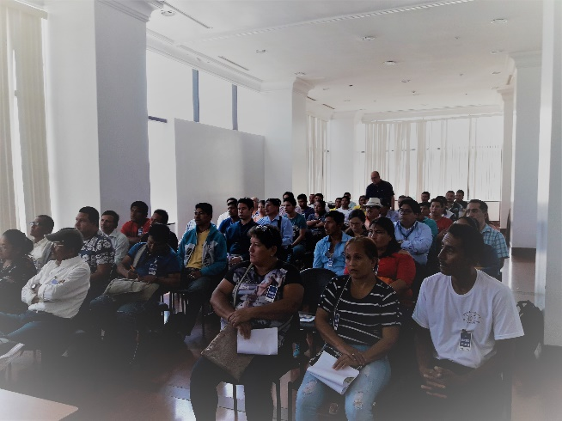
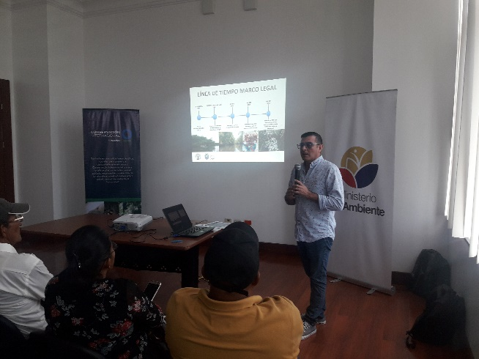
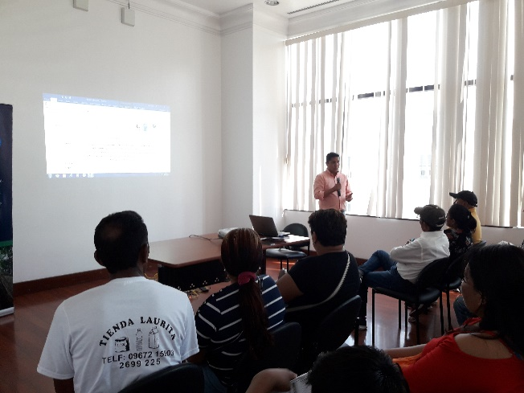
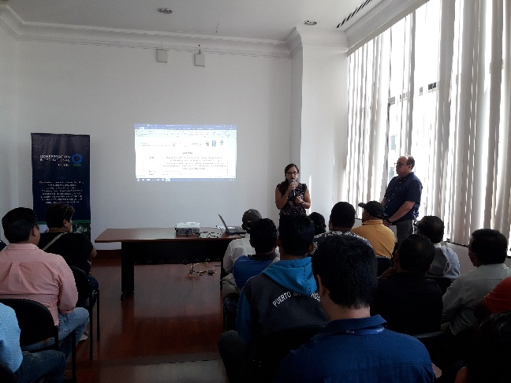
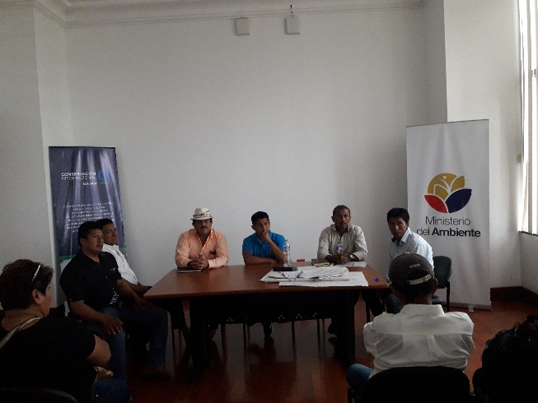
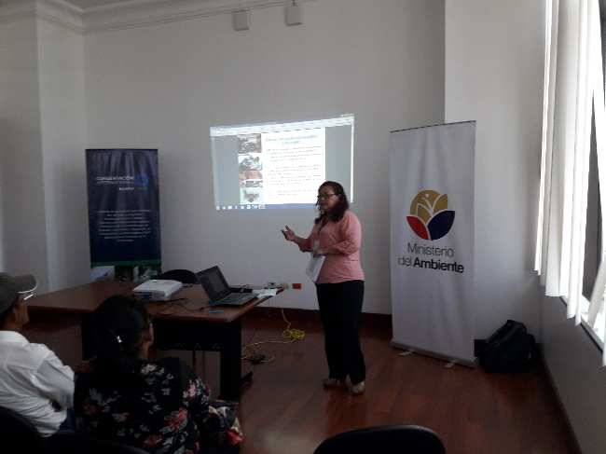
Instancias del taller de reactivación de la coalición de cangrejeros del Golfo de Guayaquil. Arriba de izquierda a derecha: Palabras de Luciano Ponce en representación de la Subsecretaría de Gestión Marina y Costera (SGMC), Aforo total del evento y palabras de Cristina De la Cadena en representación de PNUD. Abajo, de izquierda a derecha: intervención de Xavier Carchi de la SGMC, María Peña del INP y panel de líderes de las organizaciones pesqueras.
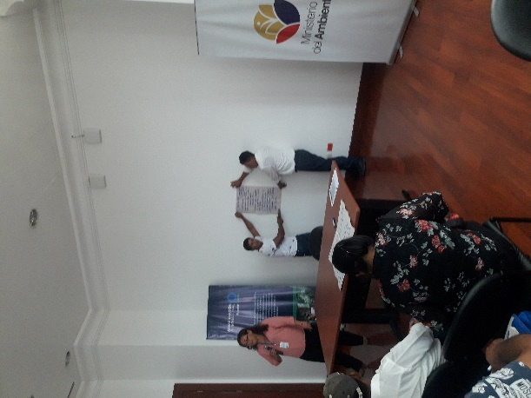
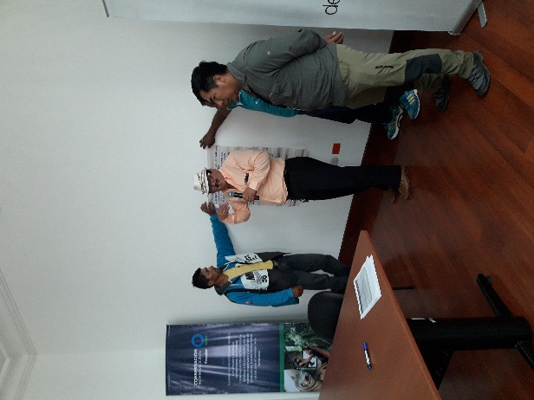
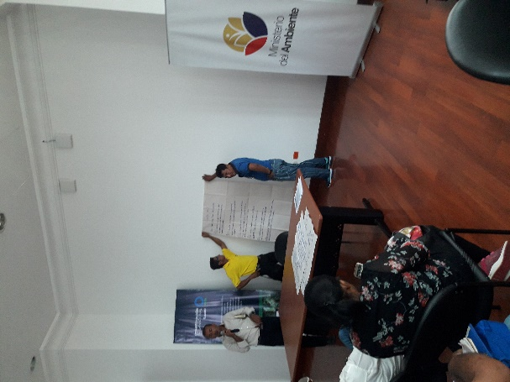
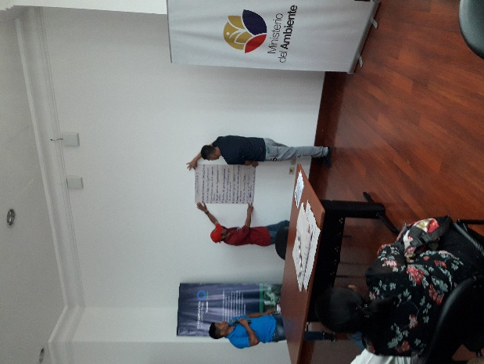
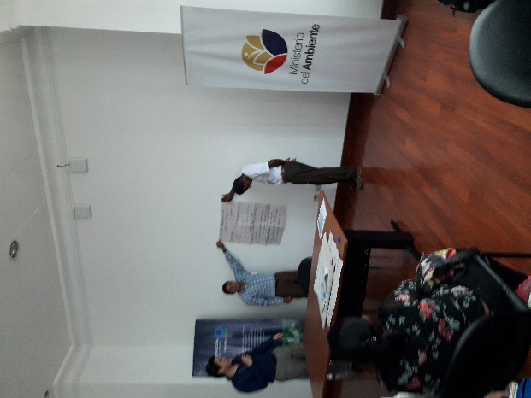
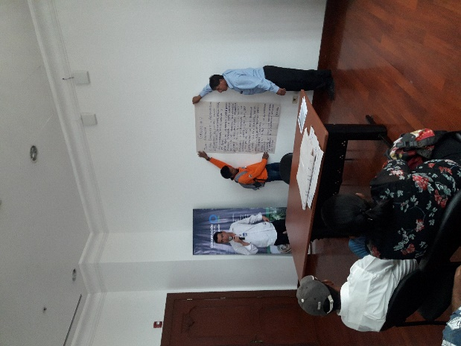

Instancias del taller de reactivación de la coalición de cangrejeros del Golfo de Guayaquil. Representantes de las mesas de trabajo exponiendo los resultados sobre la dinámica de fortalezas y debilidades de la Coalición.
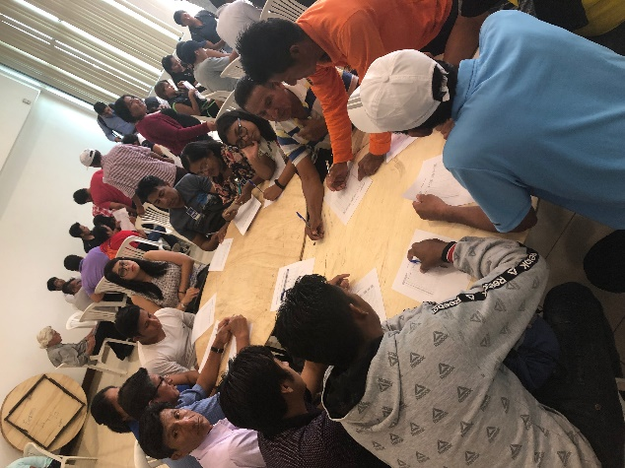
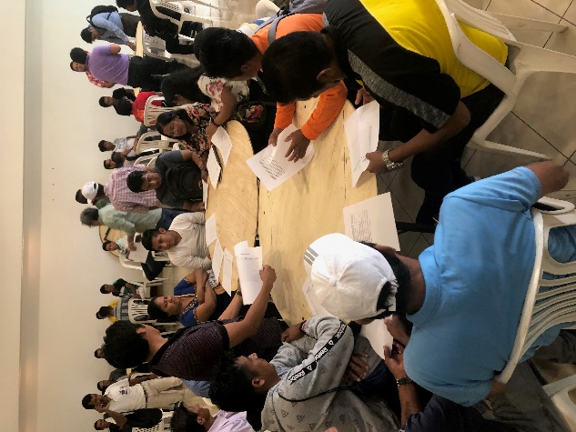

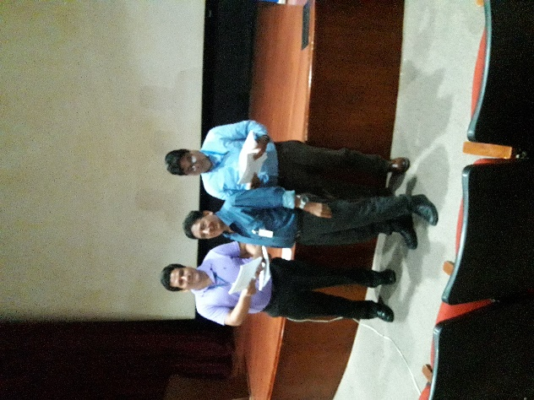
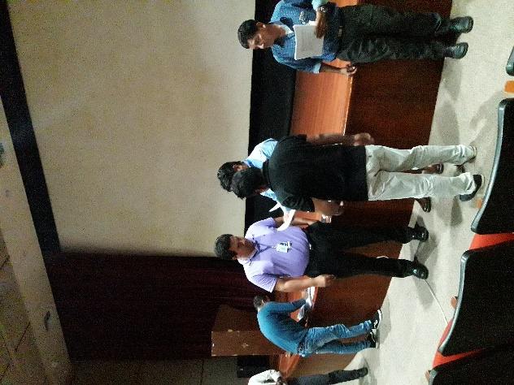

Instancias de la capacitación en monitoreo participativo y entrega de los formularios a los funcionarios del INP

Taller en Talara para el establecimiento de compromisos para la actualización del Plan de Manejo Integral de Zonas Marino Costeras (24 de abril)
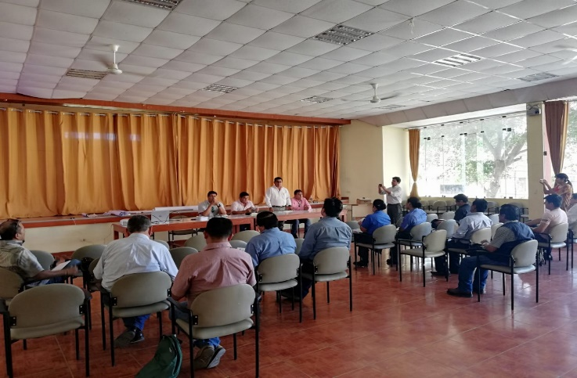  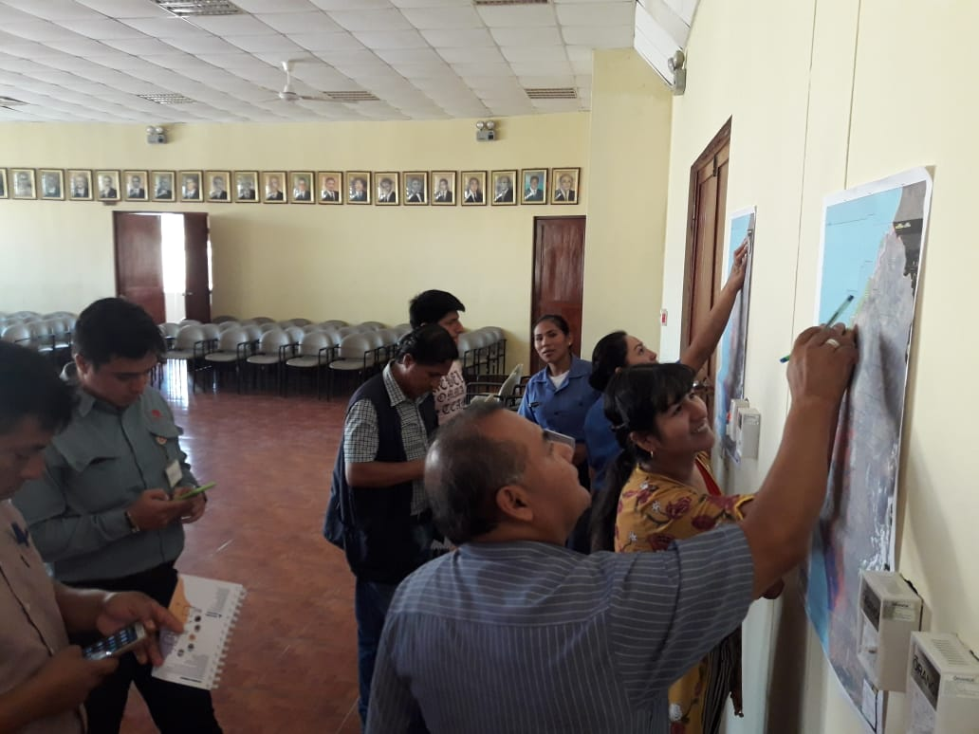 | 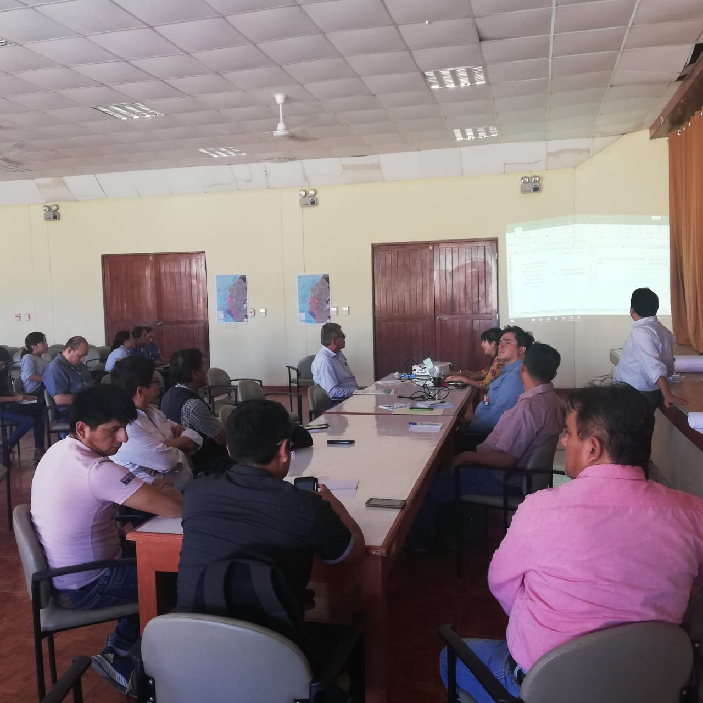  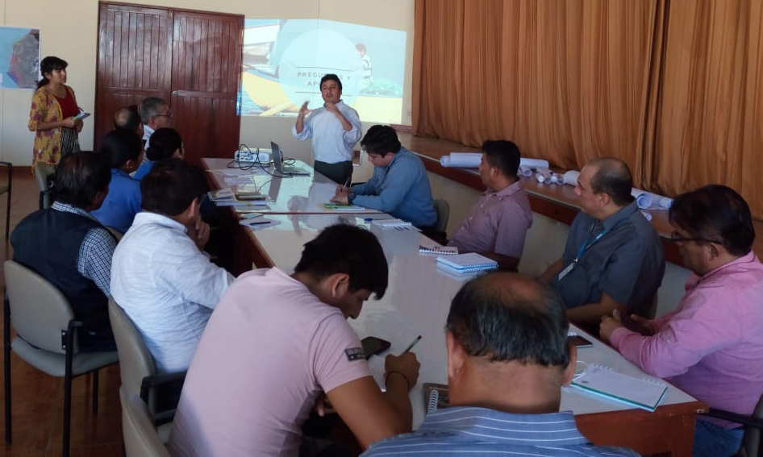
Taller en Paita para el establecimiento de compromisos para la actualización del Plan de Manejo Integral de Zonas Marino Costeras (26 de abril)
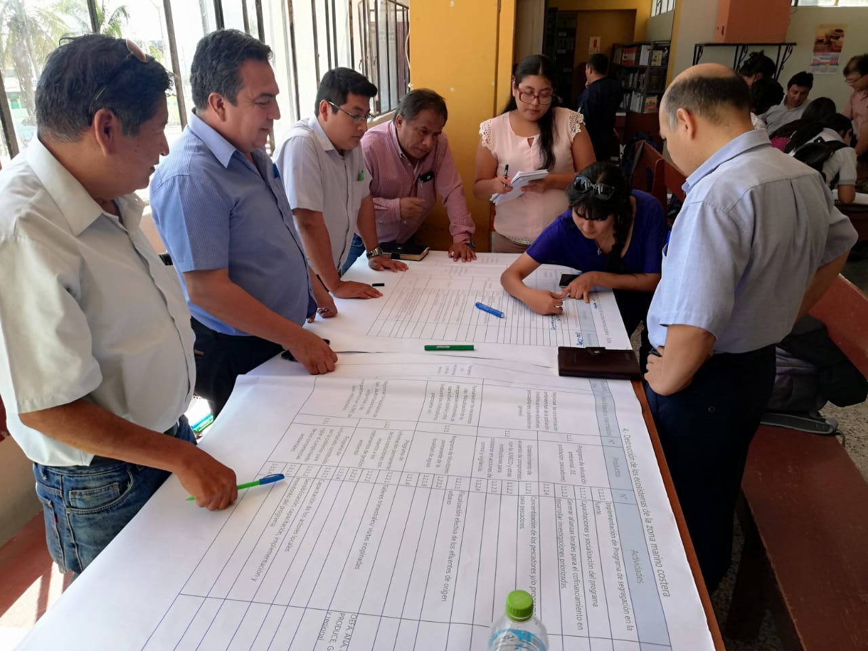
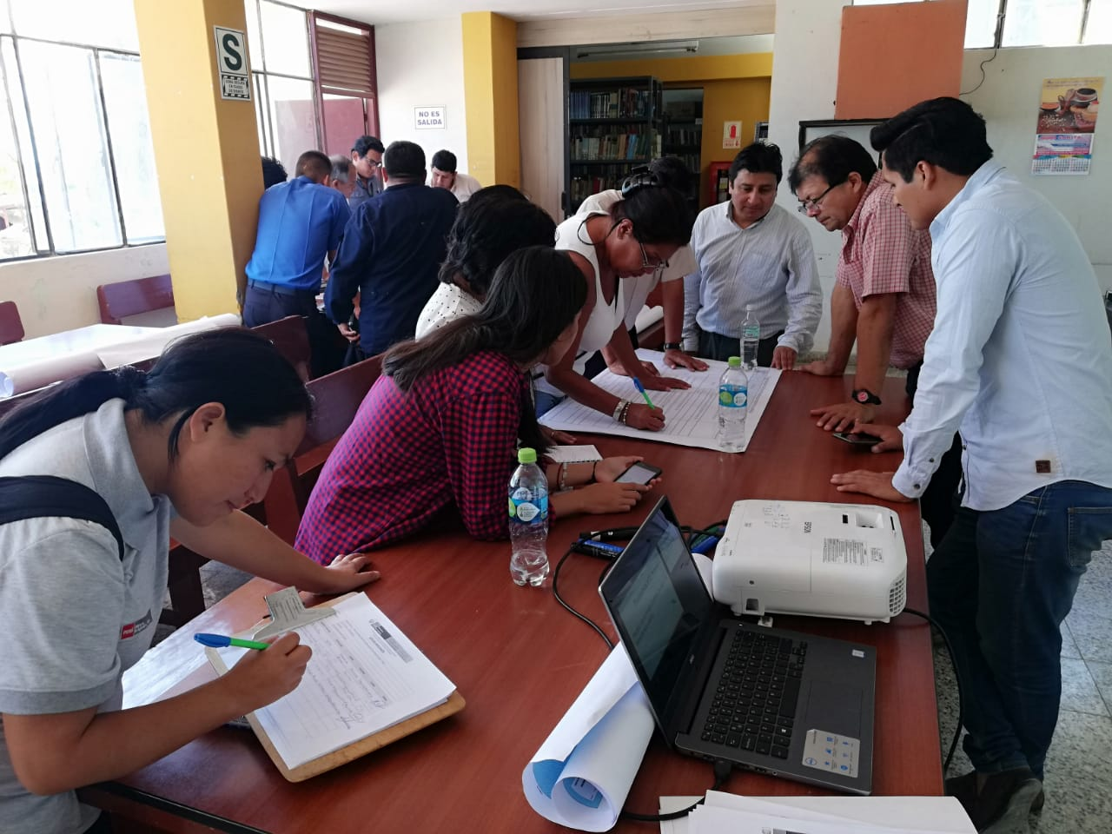
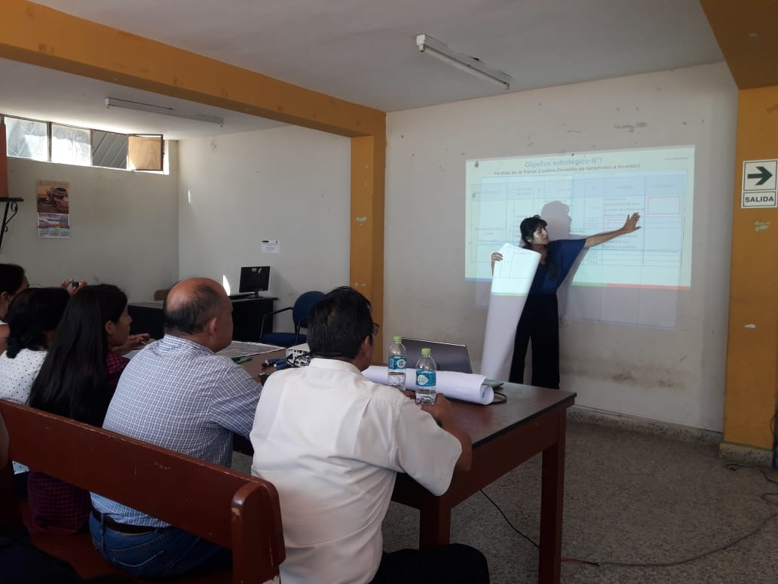
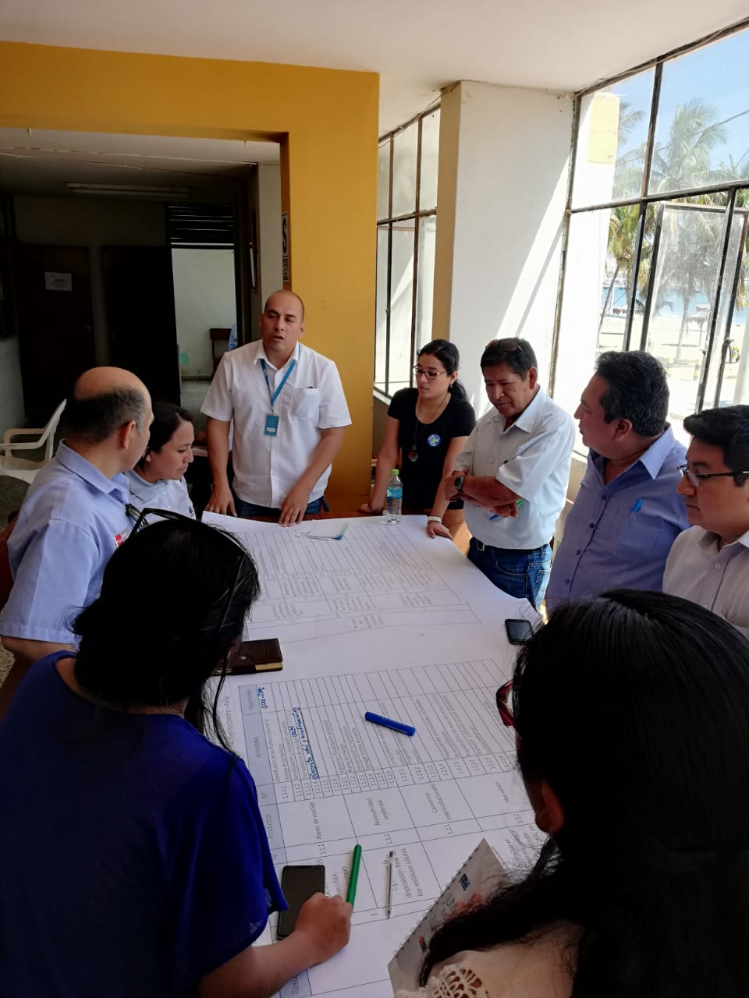

Otras instituciones que se benefician directa y/o indirectamente con la gestión del proyecto.
Encargados de la implementación que firman el documento del proyecto, responsables por el uso de recursos y rendición de cuentas.
El Gender Marker establece una valoración sobre la contribución de un proyecto en cuestión a la igualdad de género y empoderamiento de las mujeres. Donde: - GEN0 - Los productos y/o actividades del proyecto no contribuyen de manera sustantiva a la promoción de la igualdad de género. - GEN 1 - Los productos y/o actividades contribuyen de manera limitada a la igualdad de género, pero no de manera significativa. - GEN 2 - La igualdad de género no es el objetivo principal del proyecto esperado, pero los productos/actividades promueven la igualdad de género de manera significativa y consistente. - GEN 3 - El logro de la igualdad de género y / o el empoderamiento de las mujeres es el objetivo explícito del proyecto y la razón principal por la que se planificó este proyecto.
Se entiende por “Buenas Prácticas’' a todas aquellas experiencias, actividades, estrategias y/o procesos probadas y validadas que han demostrado funcionar bien y producir buenos resultados, y, por lo tanto, se recomienda su replicabilidad.
Se entiende por “Lecciones Aprendidas” aquellas reflexiones generadas de experiencias, estrategias, procesos y actividades que permiten realizar un análisis sobre qué pudo haberse hecho de otra manera y qué mejoras pueden hacerse para ser más efectivo el proceso en el futuro.

